ANEXO 1
Un asalto barre la playa de Carcavelos
PARTE - A
El 10 de junio de 2005, Día de Portugal y Camões, Portugal observó un fenómeno que hasta entonces sólo se había visto en Brasil: un arrastrero (asalto) en la playa de Carcavelos.

Alrededor de doscientos jóvenes de barrios con problemas usaron el tren para llegar a la escena y escapar. En la arena, lanzaron pánico entre los miles de bañistas, con varios golpeados y robados. La policía llegó poco después y detuvo a algunos jóvenes.
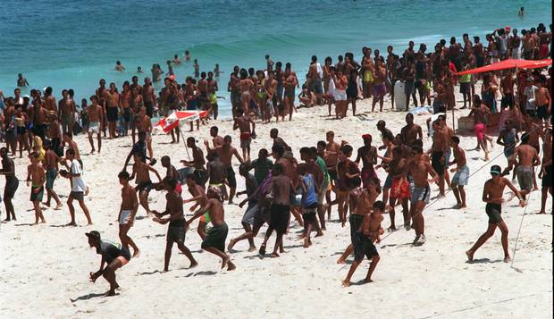

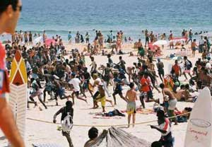
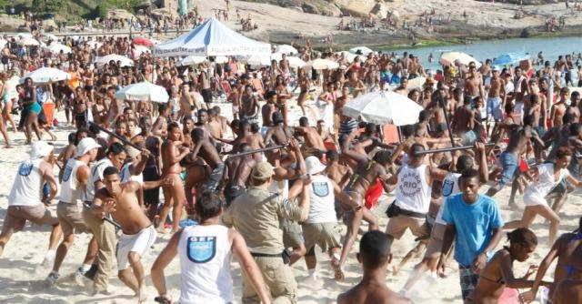

PARTE - B
Contextualización de las noticias - ¿Qué pasó realmente?
La Alta Autoridad de los Medios de Comunicación calificó de "claramente discriminatorio" el trato dado por los medios de comunicación a la negación de la policía por la implicación de 500 jóvenes negros en el supuesto "arrastrero" (asalto) de la playa de Carcavelos.

Según la decisión de la Alta Autoridad de los Medios de Comunicación, los medios de comunicación "deberían haber asumido públicamente su error" y "haber hecho una disculpa ... a la opinión pública en general ya las comunidades de inmigrantes negros en particular", en lugar de omitir o menospreciar la negación de la policía de las noticias iniciales.

"Es sólo el 17 de junio que comienzan a publicarse declaraciones de los jefes de la Dirección Nacional de la PSP (Policía de Seguridad Pública) explicando que, después de todo, los presuntos agresores no superaron los 50. Muchos de los jóvenes que aparecieron en la televisión y en las fotos de los periódicos que se dirigían a la playa de Carcavelos, en aquel día, no eran ladrones, sino sólo los jóvenes que huían con sus propias posesiones "- es a lo que se refiere el texto de la deliberación.

La Alta Autoridad de los Medios de Comunicación describe la noticia en cuestión como una "versión distorsionada, engañosa y sesgada de los hechos", que condujo al "racismo y la xenofobia" y difundió una imagen errónea, malinterpretando el espíritu de convivencia interracial y de paz social, que existe en Portugal.

LUSA Agency, 25 Nov, 2005, 18:39

